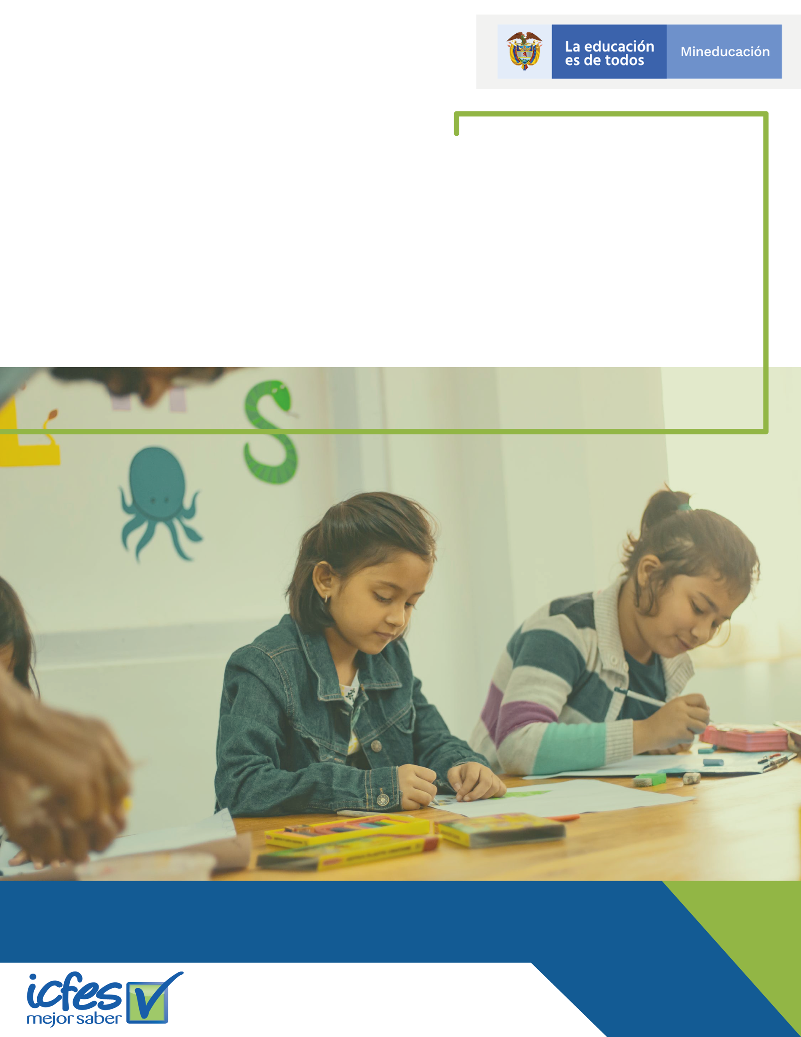
x
Plan de Preservación Digital a largo plazo
Subdirección de Abastecimiento y Servicios Generales


Objetivos
Contexto estratégico de la entidad
Visión estratégica del plan
Introducción
Contenido
3
7
5
8
10
  - Mapa de Ruta
  - Herramienta de seguimiento
11

Introducción

El Instituto Colombiano para la Evaluación de la Educación – Icfes en el marco de la normatividad archivística definida por el Archivo General de la Nación y en cumplimiento de la Ley 594 de 2000, la Ley 1712 de 2014, el Decreto 2609 de 2012, Decreto 1080 de 2015 y el Acuerdo 006 de 2014, específicamente en lo relacionado con el Sistema Integrado de Conservación “Por medio del cual se desarrollan los artículos 46, 47 y 48 del Título XI “Conservación de Documentos” de la Ley 594 de 2000″, propende a través del presente documento, promover, implementar, controlar, coordinar y dirigir el Plan de Conservación a Largo Plazo componente del Sistema Integrado de Conservación del Icfes, mediante la planeación estratégica de la Gestión Documental de la Entidad, a través del desarrollo de procesos técnicos archivísticos orientados hacia la conservación y preservación de los archivos del Instituto, permitirán la correcta administración y manejo de la información en cualquiera que sea el soporte de producción que se generen en virtud de las diferentes actividades definidas en los equipos de trabajo que constituyen la estructura orgánico – funcional del Icfes, desde su origen hasta su disposición final.
En ese orden de ideas, comprende todas aquellas actividades que permitirán que el Sistema integrado de Conservación (SIC) en el Icfes se convierta en una herramienta estratégica y técnica, que garantice la conservación documental, para lo cual se deberá implementar, teniendo en cuenta las medidas encaminadas a lograr la preservación del patrimonio y memoria institucional en el corto, mediano y largo plazo, con base en los lineamientos definidos en la Ley 594 de 2000, el Decreto 1080 de 2015, Decreto 2609 de 2012 y el Acuerdo 006 de 2014 del Archivo General de la Nación, así como todas aquellas normas que pudieran complementar el proceso de conservación de los archivos del Icfes.

Introducción



Con base en lo antes descrito, la Preservación digital es el conjunto de acciones dirigidas a garantizar la permanencia de la información que se encuentra en medios digitales. Dicho sistema debe estar articulado estratégicamente con el Programa de Gestión Documental - PGD y el Plan Institucional de Archivos - PINAR, con el fin de efectuar seguimiento al ciclo de vida de los documentos en las diferentes etapas de Gestión, Central e Histórico, con el propósito de asegurar la integridad de los archivos sea cual fuere su soporte, desde el momento en que se producen o se reciben por la entidad hasta su disposición final.

Contexto Estratégico



El presente capítulo consta de tres grandes componentes. El primero corresponde al análisis de la alineación de la entidad con las políticas públicas, los lineamientos internacionales de largo plazo como los Objetivos de Desarrollo Sostenible (ODS) y los planes de educación con una visión de mediano y largo plazo. El segundo capítulo presenta las tendencias en evaluación educativa, establecidas durante la investigación en fuentes primarias y secundarias. Por último, el tercer componente agrupa los impulsores o drivers identificados en este diagnóstico externo del sector de evaluación de la calidad de la educación e investigación.

Contexto Estratégico

La alineación estratégica del Instituto Colombiano para la Evaluación de la Educación -Icfes con los lineamientos y compromisos sectoriales e institucionales en materia de educación hasta el año 2030, permite identificar sinergias entre la misión institucional y la visión como el faro para identificar las acciones estratégicas a ejecutar. Para el presente diagnóstico se tuvieron en cuenta los ODS 2030, el Plan Nacional Decenal de Educación 2016-2026, el Plan Nacional de Desarrollo 2018-2022 Pacto por Colombia, pacto por la equidad y el Plan Sectorial de Educación 2018-2022. El Anexo 1 – Matriz de Alineación Estratégica presenta.
En la última parte de esta sección se presentan dos fuentes adicionales de política que ofrecen otros elementos para considerar en la planeación estratégica, las recomendaciones de la Organización para la Cooperación y el Desarrollo Económicos (OCDE) y el Plan Marco de Implementación del Acuerdo de Paz (PMI).
Ver documento Planeación Estratégica 2020-2023
Contexto Estratégico

Visión Estratégica

El presente plan está alineado y contribuye al logro de la misión, visión y mega y demás elementos del direccionamiento estratégico del Icfes, los cuales se estipulan en el Plan Estratégico Institucional – PEI vigente (2020-2023).

El Plan de Preservación Documental, tiene articulación con el contexto estratégico de la siguiente manera:

Objetivo estratégico: Transformar organizacionalmente al Icfes para que responda a los requerimientos de los grupos de interés y los retos del entorno, apalancándose en sus cadenas de valor.

Política MIPG: Política de Gestión Documental

Objetivos

Objetivo general

Garantizar a través del Sistema Integrado de Conservación, específicamente desde el componente de Preservación Digital a Largo Plazo la conservación y preservación de la información en medios electrónicos, que se produzcan y reciban en virtud de las actividades funcionales del Icfes, manteniendo sus características de integridad, autenticidad, inalterabilidad, originalidad, fiabilidad, accesibilidad, hasta su disposición final, de acuerdo con el proceso de valoración documental aplicado.

Objetivos Específicos:

- Definir el Plan de Preservación Digital a Largo Plazo componente del Sistema Integrado de Conservación, estableciendo estrategias y programas que permitan el tratamiento adecuado a los documentos electrónicos de archivo, como a los medios utilizados para su tratamiento.
- Capacitar a servidores públicos y contratistas sobre aspectos puntuales de la preservación digital a largo plazo.
- Generar cultura de responsabilidad, buen uso y tratamiento de los documentos de archivo gestionados en las diferentes instancias de la entidad.
- Promover la normalización en el trámite, organización y almacenamiento adecuado de los documentos electrónicos de archivo, favoreciendo la disponibilidad a largo plazo de la información contenida.
- Definir los riesgos potenciales de los documentos electrónicos de archivo, para determinar las estrategias que permitan mitigarlos o erradicarlos.
- Propiciar la eficiencia administrativa, la transparencia en la prestación de servicios, el acceso controlado a la documentación e información a través de la normalización de los procesos de preservación digital.
- Fortalecer la función archivística institucional, a través de la modernización de procesos, procedimientos y aplicación de buenas prácticas.
- Elaborar la Política de Seguridad de la Información, con el fin de contar con los lineamientos y principios generales que contribuyan en el proceso de aseguramiento y preservación de los archivos en medios digitales.

Mapa de Ruta

Plan o Proyecto |  |  | Corto plazo (1 año) |  | Mediano plazo (1 a 4 años) |  |  |  | Largo plazo (4 años en adelante)
 | Tiempo |  |  | 2020 | 2021 | 2022 | 2023 | 2024 | 2025 | 2026 | 2027 | 2028 | 2029
Normalización y modernización de la gestión documental en el ICFES
Socializar la Política de Gestión
Documental
Elaborar el Reglamento Interno de
Archivos
Formular, aprobar y publicar los Instrumentos Archivísticos establecidos
en la normatividad vigente
Actualizar, aprobar y convalidar las
Tablas de Retención Documental ante el Archivo General de la Nación
Normalizar actividades de gestión documental a través de la generación
de documentos de apoyo
Generar el mapa de riesgos del
proceso de gestión documental Institucional
Formular procedimientos de gestión
documental de acuerdo a los procesos establecidos en la normatividad vigente
Implementación de los procesos, procedimientos e instrumentos archivísticos de la gestión
documental
Implementar la Política de Gestión Documental
Implementar el Plan Institucional de Archivos - PINAR
Implementar el Programa de Gestión Documental - PGD
Implementar las Tablas de Retención Documental - TRD
Implementar Banco Terminológico de
Series, Subseries y Tipos Documentales
Implementar Modelo de Requisitos para la Gestión de Documentos Electrónicos
- Moreq
Implementar Tablas de Control de Acceso a la Información
Implementar Reglamento Interno de Archivos
Implementar procedimientos de gestión documental
Diseño, aprobación e implementación del Sistema Integrado de Conservación - SIC
Elaborar y aprobar el Sistema Integrado de Conservación - SIC
Implementar el Plan de Conservación Documental
Implementar el Plan de Preservación Digital a Largo Plazo
Herramienta de Seguimiento

Plan Operativo de Acción - POA VIGENCIA 2021

